Zápis z 13. stretnutia RC Nitra v rotariánskom roku 2024/2025 dňa 2. novembra 2024
v penzióne Artin

Prítomní: A. Havranová, M. Svoreň, A. Tóth, M. Poništ, L. Hetényi, J. Stoklasa, G. Tuhý, J. Dóczy, L. Gáll, P. Kvačkay

Hostia: Ivan Vereš

Ospravedlnení: P. Galo, M. Waldner, K. Lacko-Bartoš, P. Szabo, L. Tatar, V. Miklík, D. Peškovičová, K. Pieta, V. Zabavin, R. Plevka, Ľ. Holejšovský

Klubové stretnutie otvoril a viedol prezident klubu Martin Svoreň. Na úvod dal slovo Lackovi Gállovi, ktorý nám stručne predstavil nášho hosťa Ivana Vereša. Podnikal v poľnohospodárskom sektore a neskôr vlastnil veľkú predajňu s hobby náradím a potrebami pre domácnosť.
V nasledujúcej časti sme sa venovali piatkovému benefičnému predstaveniu v štúdiu DAB, Mníšky, ktoré sme organizovali spolu s RC Harmony. Prišli aj členovia RC z Martina, ocenili repertoár, v Martine sa hrajú prevažne veľmi vážne hry. Obdržali sme skvelú spätnú väzbu od nami pozvaných členov o.z. NIE RAKOVINE a spolupracovníkov z COMIN centra, ktorí boli veľmi vďační za takúto možnosť. Benefičný výťažok poputuje na dobročinné účely, lístky pre členov NIE RAKOVINE a COMIN boli sponzorským darom od divadla. Ďakujeme Jarovi a Michalovi za zorganizovanie, Milanovi Waldnerovi za skvelé mladé víno, ktoré poskytli zo Chateau Topoľčianky.

Zvyšok stretnutia sme prešli voľnou debatou ohľadom nadchádzajúcich klubových volieb, náplňou nasledujúcich stretnutí a klubových akcií. Medzi významné informácie patrí aj spojenie osláv 30. výročia RC Nitra a 20. výročia RC Nitra Harmony – ktoré sa bude konať 18.11.2025

Informácie:
- 18. decembra 2024 o 19.30 nás pozýva RC Nitra Harmony na jedinečný vianočný koncert Fragile & Robo Opatovský. Bude sa konať v PKO a cena vstupenky je 32,- € (suma 5,- € bude venovaná na charitatívne projekty). Registrácia a bližšie informácie na sandy@olip.sk
- 4. decembra 2024 o 10.00 sa uskutoční vystúpenie žiakov zo Spojenej školy na Červeňovej. Vystúpenie sa koná v Aule UKF
- Anka Havranová prosí členov o prispenie na útulok pre psov formou starý diek, obliečok alebo uterákov. Zbierku vyzdvihne 16. decembra na Vianočnom večierku
Klubové podujatia:
- 9. decembra 2024 má pre nás Pavol Kvačkay prichystanú prezentáciu na tému: Zverenecké fondy s trusty od JUDr. Jakuba Hollmana, PhD. Oslovili sme aj RC Harmony.
- 16.12.2024 o 18.00 hod sa uskutoční Vianočné stretnutie RC Nitra v Artine, ktoré bude spojené s oslavou narodenín Jirka Stoklasu. Jaro nám už zabezpečil živú hudbu. Občerstvenie bude formou švédskych stolov a súčasťou podujatia bude už tradičná tombola.

Zapísal: Michal Poništ, sekretár klubu

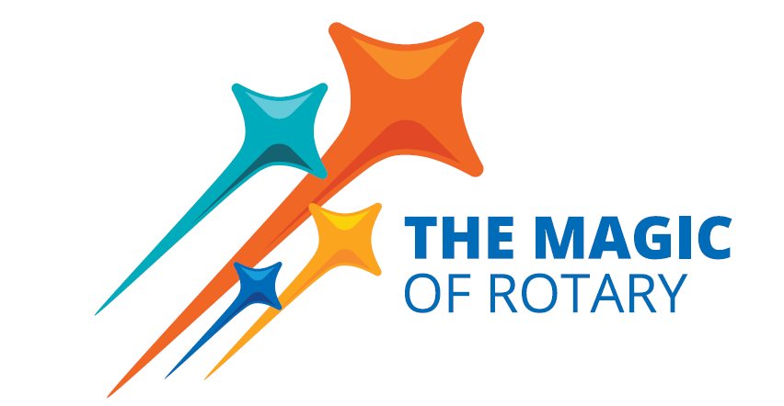
Martin Svoreň, prezident Rotary clubu Nitra 2024/2025

